**Mata Kuliah Aplikasi Data Scientist**

**Tugas Membuat Program Sederhana Mencetak KHS**

Nama : Lathif Ramadhan

NPM : 5231811022

Prodi/Kelas : Sains Data/23A

Pada tugas kali ini saya menggunakan Kartu Hasil Studi (KHS) mata kuliah Semester 3/Semester Ganjil Tahun Ajaran 2024/2025 namun dengan nilai fiksi.

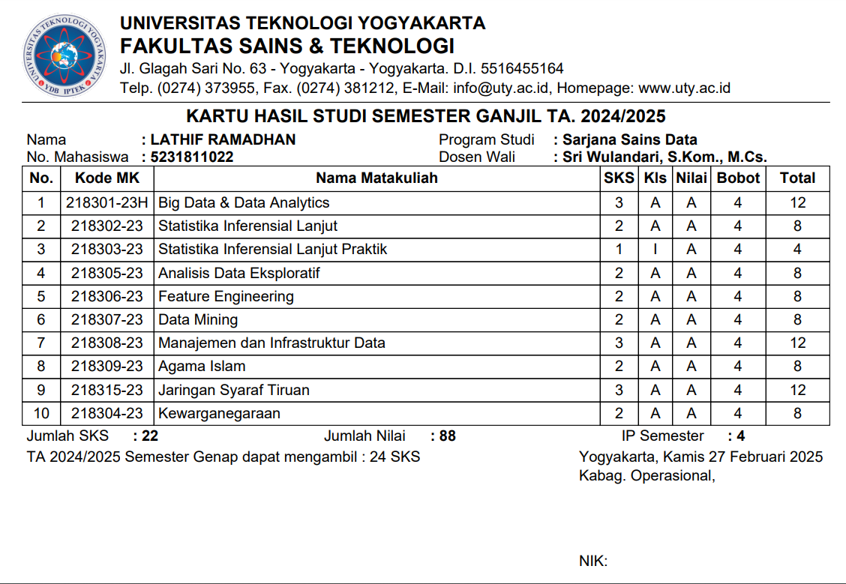

**Kode Program:**

def tampil():

while True:

try:

pilihan = int(input('Masukkan Pilihan Matkul (1-10): '))

if pilihan < 1 or pilihan > 10:

print("Pilihan harus antara 1 sampai 10. Silakan coba lagi.")

continue

nilai = int(input('Masukkan nilai Anda (0-100): '))

if nilai < 0 or nilai > 100:

print("Nilai harus antara 0 sampai 100. Silakan coba lagi.")

continue

return pilihan, nilai

except ValueError:

print("Input tidak valid. Harap masukkan angka.")

def menu_matkul():

print('\n=== Daftar Mata Kuliah ===')

print('1. Analisis Data Eksploratif (2 sks)')

print('2. Big Data & Data Analytics (3 sks)')

print('3. Data Mining (2 sks)')

print('4. Feature Engineering (2 sks)')

print('5. Jaringan Syaraf Tiruan (3 sks)')

print('6. Kewarganegaraan (2 sks)')

print('7. Manajemen dan Infrastruktur Data (3 sks)')

print('8. Statistika Inferensial Lanjut (2 sks)')

print('9. Statistika Inferensial Lanjut Praktik (1 sks)')

print('10. Agama Islam (2 sks)')

def get_sks(pilihan):

sks_dict = {

1: 2,

2: 3,

3: 2,

4: 2,

5: 3,

6: 2,

7: 3,

8: 2,

9: 1,

10: 2

}

return sks_dict.get(pilihan, 0)

def get_nama_matkul(pilihan):

matkul_dict = {

1: "Analisis Data Eksploratif",

2: "Big Data & Data Analytics",

3: "Data Mining",

4: "Feature Engineering",

5: "Jaringan Syaraf Tiruan",

6: "Kewarganegaraan",

7: "Manajemen dan Infrastruktur Data",

8: "Statistika Inferensial Lanjut",

9: "Statistika Inferensial Lanjut Praktik",

10: "Agama Islam"

}

return matkul_dict.get(pilihan, "Tidak Diketahui")

def konversi_nilai(nilai):

if nilai >= 81:

return 'A', 4

elif nilai >= 61:

return 'B', 3

elif nilai >= 41:

return 'C', 2

elif nilai >= 21:

return 'D', 1

else:

return 'E', 0

def tampilkan_khs(khs):

print("\n=== Kartu Hasil Studi (KHS) ===")

print("{:<5} {:<35} {:<5} {:<10} {:<10} {:<10}".format(

"No.", "Mata Kuliah", "SKS", "Nilai Angka", "Nilai Huruf", "Nilai Skala"))

print("-" * 75)

for idx, item in enumerate(khs, start=1):

print("{:<5} {:<35} {:<5} {:<10} {:<10} {:<10}".format(

idx, item['nama_matkul'], item['sks'], item['nilai_angka'], item['nilai_huruf'], item['nilai_skala']))

def main():

total_sks = 0

total_nilai = 0

khs = []

while total_sks < 22:

menu_matkul()

print(f"\nTotal SKS Saat Ini: {total_sks}/22")

pilihan, nilai_angka = tampil()

sks_matkul = get_sks(pilihan)

nama_matkul = get_nama_matkul(pilihan)

nilai_huruf, nilai_skala = konversi_nilai(nilai_angka)

if any(item['matkul'] == pilihan for item in khs):

print("Mata kuliah ini sudah diambil. Silakan pilih mata kuliah lain.")

continue

khs.append({

'matkul': pilihan,

'nama_matkul': nama_matkul,

'sks': sks_matkul,

'nilai_angka': nilai_angka,

'nilai_huruf': nilai_huruf,

'nilai_skala': nilai_skala

})

total_sks += sks_matkul

total_nilai += nilai_skala * sks_matkul

print(f"\nMata Kuliah {nama_matkul} ({sks_matkul} SKS) berhasil ditambahkan.")

print(f"Total SKS: {total_sks}")

print(f"Total Nilai: {total_nilai}")

print(f"IPK Sementara: {total_nilai / total_sks:.2f}")

tampilkan_khs(khs)

if total_sks < 22:

hapus = input("Apakah Anda ingin menghapus mata kuliah terakhir? (y/n): ").lower()

if hapus == 'y':

item_dihapus = khs.pop()

total_sks -= item_dihapus['sks']

total_nilai -= item_dihapus['nilai_skala'] * item_dihapus['sks']

print(f"Mata Kuliah {item_dihapus['nama_matkul']} telah dihapus.")

print(f"Total SKS: {total_sks}")

print(f"Total Nilai: {total_nilai}")

print(f"IPK Sementara: {total_nilai / total_sks:.2f}")

if total_sks == 22:

print("\n=== Selamat, Anda telah memilih semua mata kuliah dengan total SKS 22. ===")

tampilkan_khs(khs)

print("\n=== Ringkasan ===")

print(f"Total SKS: {total_sks}")

print(f"Total Nilai: {total_nilai}")

print(f"IPK: {total_nilai / total_sks:.2f}")

if __name__ == "__main__":

main()

**Output:**

1. **Memasukkan Nilai Matkul Analisis Data Eksploratif (EDA)**

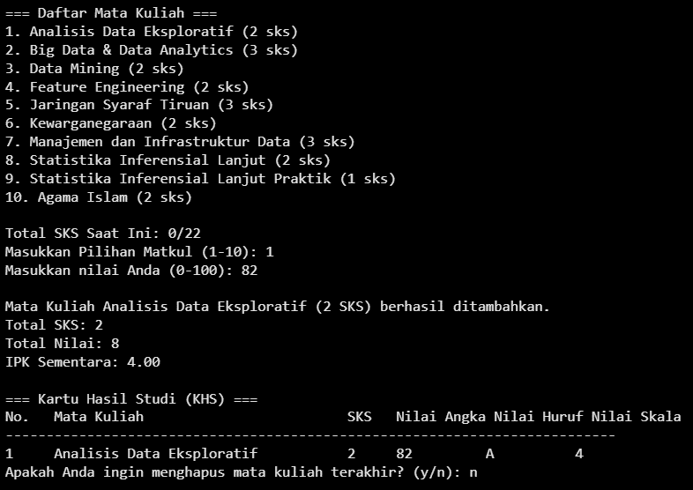

1. **Memasukkan Nilai Matkul Big Data & Data Analytics**

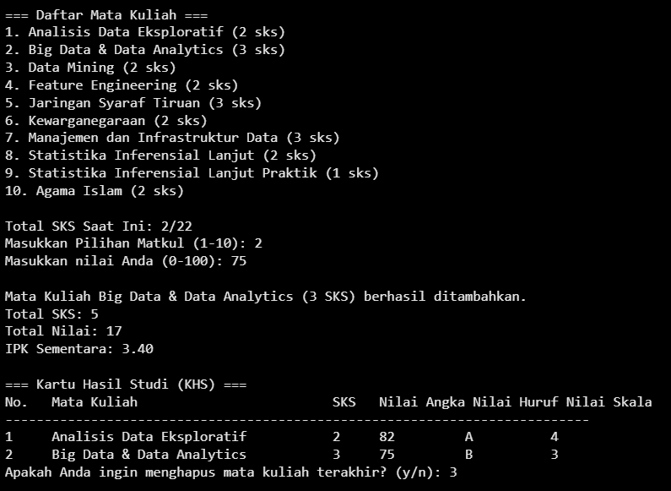

1. **Memasukkan Nilai Matkul Data Mining**

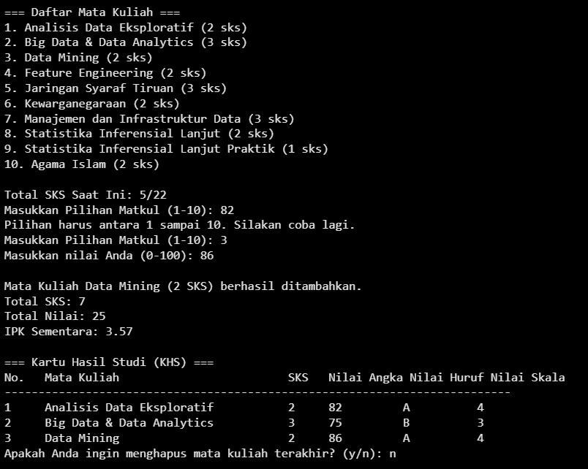

1. **Memasukkan Nilai Matkul Feature Engineering**

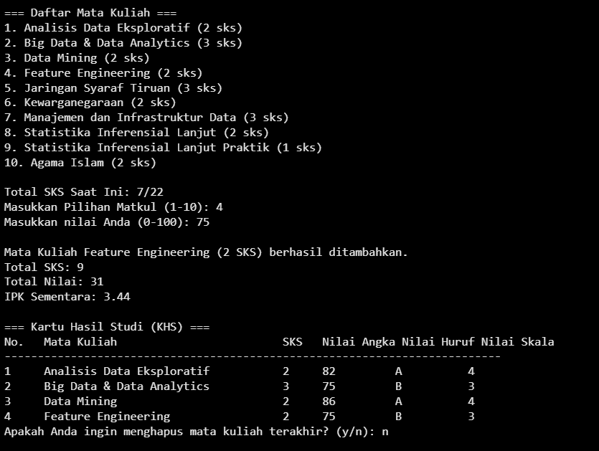

1. **Memasukkan Nilai Matkul Jaringan Syaraf Tiruan**

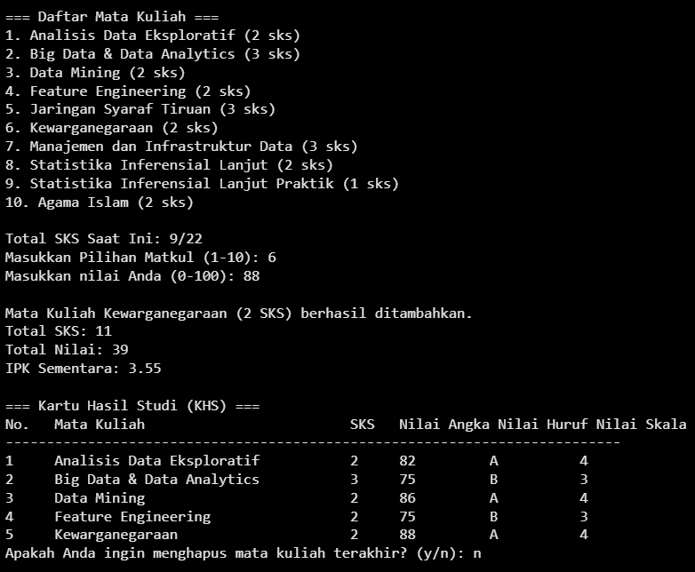

1. **Memasukkan Nilai Matkul Kewarganegaraan**

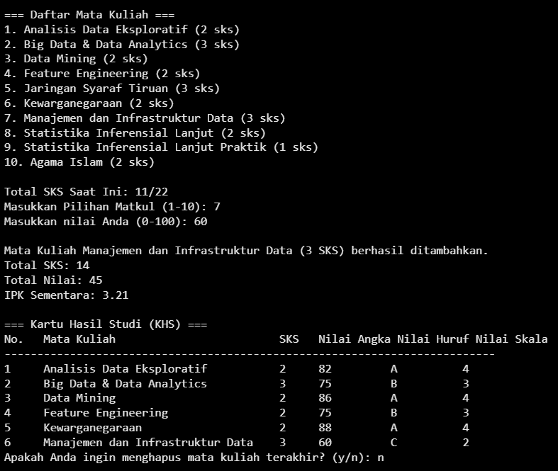

1. **Memasukkan Nilai Matkul Manajemen dan Infrastruktur Data**

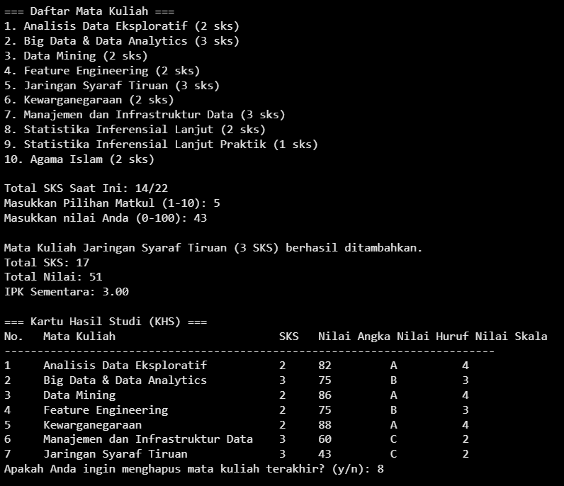

1. **Memasukkan Nilai Matkul Statistika Inferensial Lanjut**

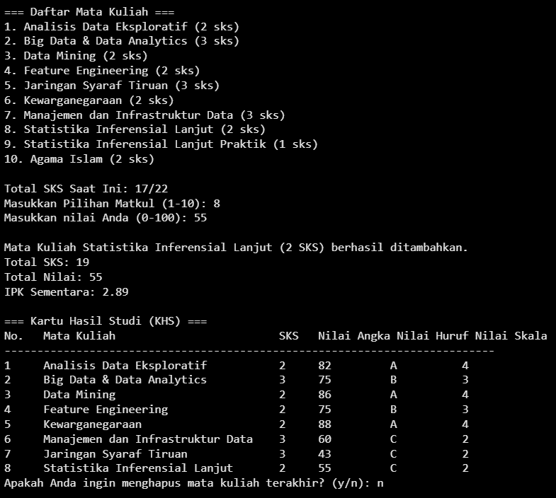

1. **Memasukkan Nilai Matkul Statistika Inferensial Lanjut Praktik**

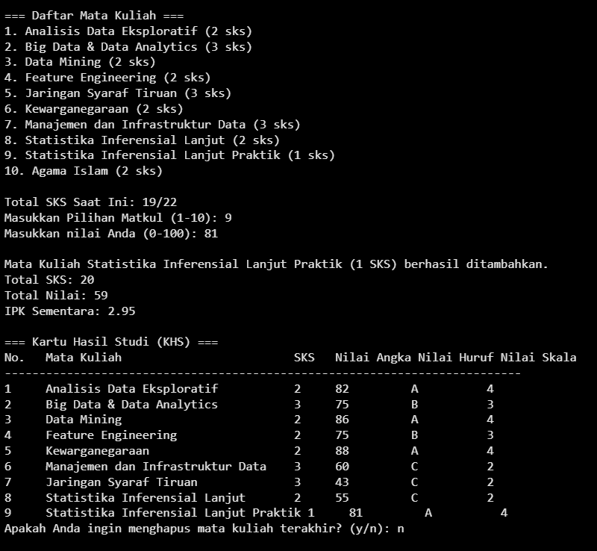

1. **Memasukkan Nilai Matkul Agama Islam**

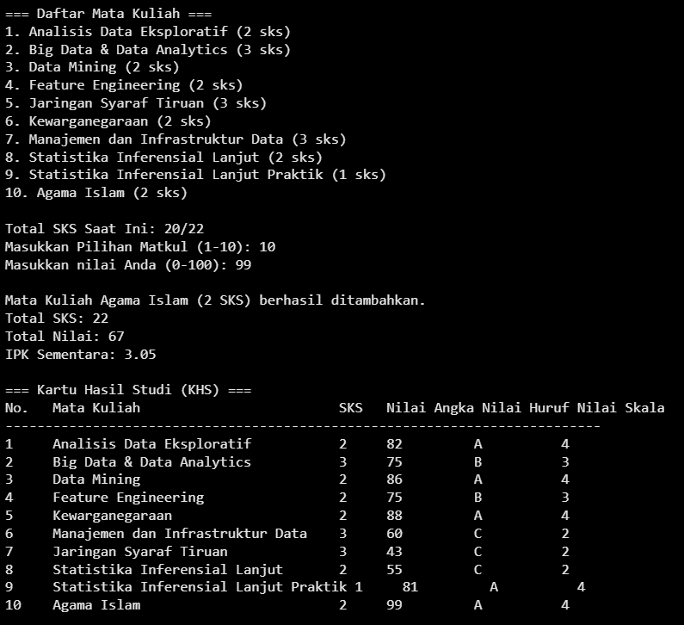

1. **Menampilkan Hasil Akhir Kartu Hasil Studi (KHS)**

